○大阪府庁本館へのアクセス
・地下鉄谷町線・中央線「谷町四丁目駅」1A番出口から約370メートル
・地下鉄谷町線・京阪「天満橋駅」3番出口から約500メートル

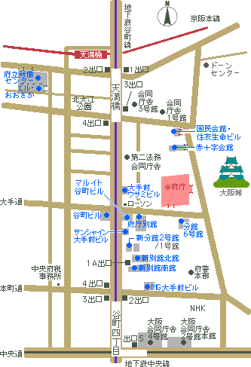

大阪府庁本館

※お車でお越しの際は、専用駐車場はございませんので近隣駐車場をご利用ください。

